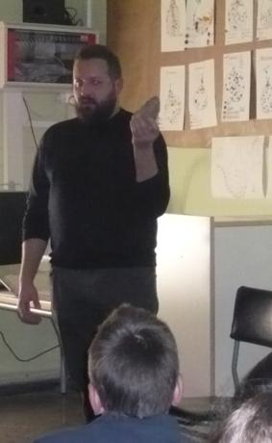
ENTREVISTA AL GEÒLEG: Àlex Caparrós
El 26 de febrer va venir al nostre centre Àlex Caparrós, un professor de Geologia, que ens va ajudar a aclarir alguns dels dubtes que ens havien sorgit en el nostre projecte d'investigació sobre dues roques: una roca volcànica d'Olot i un conglomerat de la muntanya de la Mola.

- La Mola és una roca gegant?
No és una roca gegant. Vam veure una foto d'una muntanya d'Austràlia que era tota una roca igual. No es podien distingir capes, ni tenia vegetació. La Mola no és tota igual té diferents capes, algunes de roca conglomerada i d'altres de sorra, fang o argila amb vegetació.
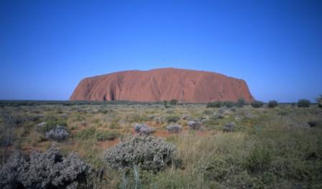
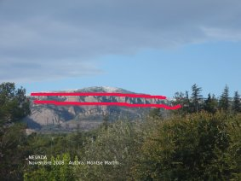
- Per què la Mola té aquesta forma?
La Mola té diferents capes com els esglaons d'una escala. Les capes les formaven els materials que arrossegava el riu que venia de la banda de Sabadell. L'aigua dipositava primer els còdols més gruixuts i després els més prims fins arribar a la sorra i fang.
Ara, després de més de 35.000.000 d'anys la Mola s'erosiona primer per les capes més toves i fràgils
El conglomerat de Montserrat és més fort perquè les sals minerals que es van dipositar van fer un ciment més fort que el del conglomerat de la Mola, per això els escaladors prefereixen més escalar a Montserrat perquè és més segur.

- Com és la Mola per dins?
Per dins és igual que per fora però hi ha petites esquerdes ( avencs) i coves molt petites. És així perquè està formada per roques sedimentàries formades pels materials dipositats per un riu.

- Com es va formar la Mola?
Tot va començar fa més de 35.000.000 d'anys, el que ara és terra era mar i on ara està Mallorca era terra.
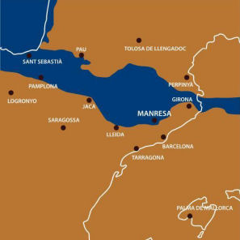
HI havia un riu important que venia des de Mallorca, passava per Sabadell fins a Sant Llorenç.
El riu amb el corrent d'aigua anava arrossegant pedres que s'anaven arrodonint en forma de còdols. Quan el riu arribava a la costa més plana es dipositaven els materials en forma de capes.
El mar era poc profund i amb el pas dels anys es va anar evaporant. Totes les sals dissoltes al mar es van anar dipositant.
Ha necessitat milions d'anys per assecar-se i formar-se el ciment que formaria la Mola
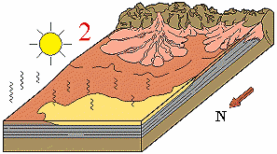

- Com s'han pogut enganxar tan fort les pedres en el fang del conglomerat?
A l'evaporar-se l'aigua del mar va dipositar sals minerals que barrejades amb el fang i sorra produeixen amb el pas de milions d'anys un ciment fort i dur com el que fem servir per a la construcció.

- Realment el clima afecta a la formació de la roca?
Afecte el clima del moment en que es forma la roca. En el cas del nostre conglomerat estem parlant del clima que feia en aquest territori fa més de 35.000.000 anys. Les pluges intenses augmentaven el cabal dels rius i arrossegaven els còdols. Hi ha còdols que podrien arribar a estar en el mateix lloc més de vint anys. Moments de sequera i molt sol poden assecar mars.
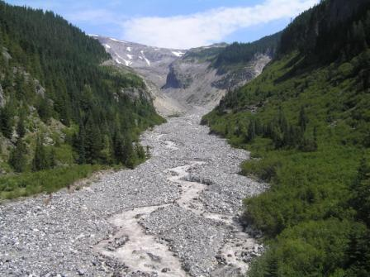
- És important la temperatura en la formació de la roca?
En el conglomerat no és important la temperatura. Les roques s'assequen amb l'escalfor del sol, i no arriben a estar en contacte amb el magma, ni arriben a les temperatues de més de 1000ºC de la lava.

- Com és que t'has dedicat a la geologia?
M'entusiame la historia i les roques i la geologia em permet estudiar les dues coses. Les roques m'expliquen molta història del que ha passat en un lloc.

- Estàs fent ara algun estudi geològic? Quin? Dels estudis que has fet quin és el que has trobat més interessant?
Ara em dedico a donar classes a un Institut, però el meu temps lliure el dedico a fer sortides per observar aspectes geològics que m'interessen.

- Què és el que més t'agrada de la geologia?
M'emociono quan puc interpretar en quin ambient s'ha format aquella roca i com eren les condicions en aquell moment, tan llunyà en el temps.



